**Арсений Казаков:**

1. Запустил в MuJoCo нашего настоящего робота Роки
2. Написал простейшее передвижение для машины и для Роки с его визуализацией

**Анастасия Филонова:**

1. Установила mujoco2.1, но на нём не запускался roki, поэтому пришлось переустановить на mujoco3.2.3

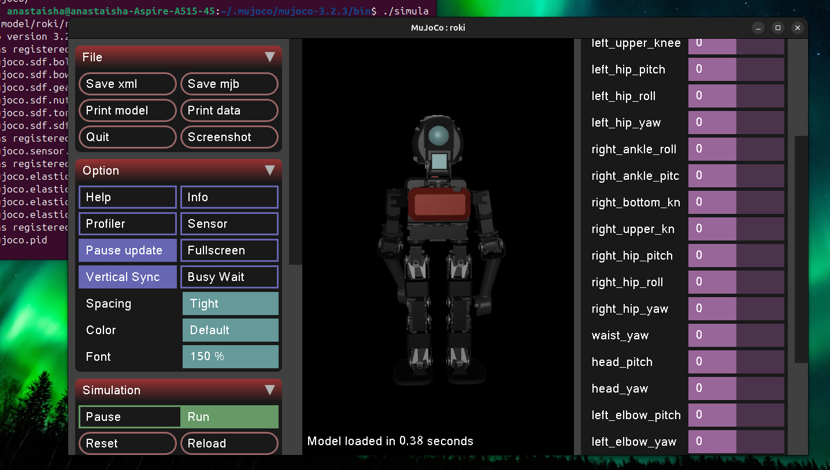2. Установила mujoco-py, он как раз-таки подходит для версии mujoco2.1